Descriptif Bornes Escamotables AMCO
F25-100I-7564
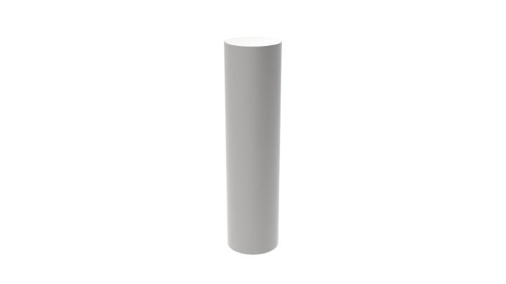
APS :
Borne fixe de sécurité type ALE F25-100I-7564, Ø 25 cm Ht 100 cm Inox microbillé

APD :
Borne fixe de sécurité type ALE F25-100I-7564 des établissements AMCO-LBA
Borne acier Ø 25 cm Ht 100 cm, chemisée d’une coque en Inox finition microbillé
Résistance 7t5 à 64 Km/h

DCE :
Borne fixe de sécurité type ALE F25-100I-7564 des établissements AMCO-LBA
Borne acier Ø 25 cm Ht 100 cm, Inox microbillé
Le scellement sera composé d’un massif béton de 60 cm de profondeur la borne devra prévoir une réservation de 8 cm au-dessus du massif béton permettant la pose des revêtements de sol
Traitement anti-corrosion par Galvanisation, et chemisage Inox microbillé (Teinte RAL sur Inox en option)
Pieds réglables pour mise à niveau en sécurité pour les opérateurs (option)

Résistance certifiée par crash test numérique réalisé par un organisme indépendant agréé COFRAC, la borne devra stopper sans pénétration un poids lourds de 7t5 lancé à 64 Km/h

